Отчёт по лабораторной работе
  - Лабораторная работа №4
Швецов Михаил Романович
Содержание

1. Цель работы
Целью работы является реализация основных моделей в агентном подходе на примере Эпидемиологической модели SIR.

2. Задание
Выполнить работу и получить навыки создания литературного стиля реализировать модель в агентном подходе на примере Эпидемиологической модели SIR.

3. Теоретическое введение
Классическая модель SIR
Модель SIR, предложенная Кермаком и Маккендриком в 1927 году, описывает динамику эпидемии в популяции, разделённой на три группы:
(Susceptible) — восприимчивые к заболеванию индивиды;
(Infectious) — инфицированные, способные заражать восприимчивых;
(Recovered) — выздоровевшие (или умершие), получившие иммунитет и более не участвующие в распространении.
Классическая модель описывается системой обыкновенных дифференциальных уравнений: где — коэффициент передачи инфекции, — скорость выздоровления. Ограничения классического подхода
Несмотря на широкое применение, модель на ОДУ имеет ряд ограничений:
Однородность популяции — все индивиды считаются одинаковыми.
Отсутствие пространственной структуры — предполагается полное перемешивание.
Детерминированность — не учитываются случайные флуктуации.
Непрерывность — количество людей рассматривается как непрерывная величина.
Преимущества агентного подхода
Агентное моделирование позволяет преодолеть эти ограничения:
Каждый индивид моделируется отдельно с уникальными характеристиками.
Взаимодействия происходят локально в пространстве или социальной сети.
Процессы носят стохастический характер.
Можно учитывать гетерогенность контактов, мобильность, меры контроля.

4. Выполнение лабораторной работы
Создаём каталог лабораторной работы. (рис. 1).
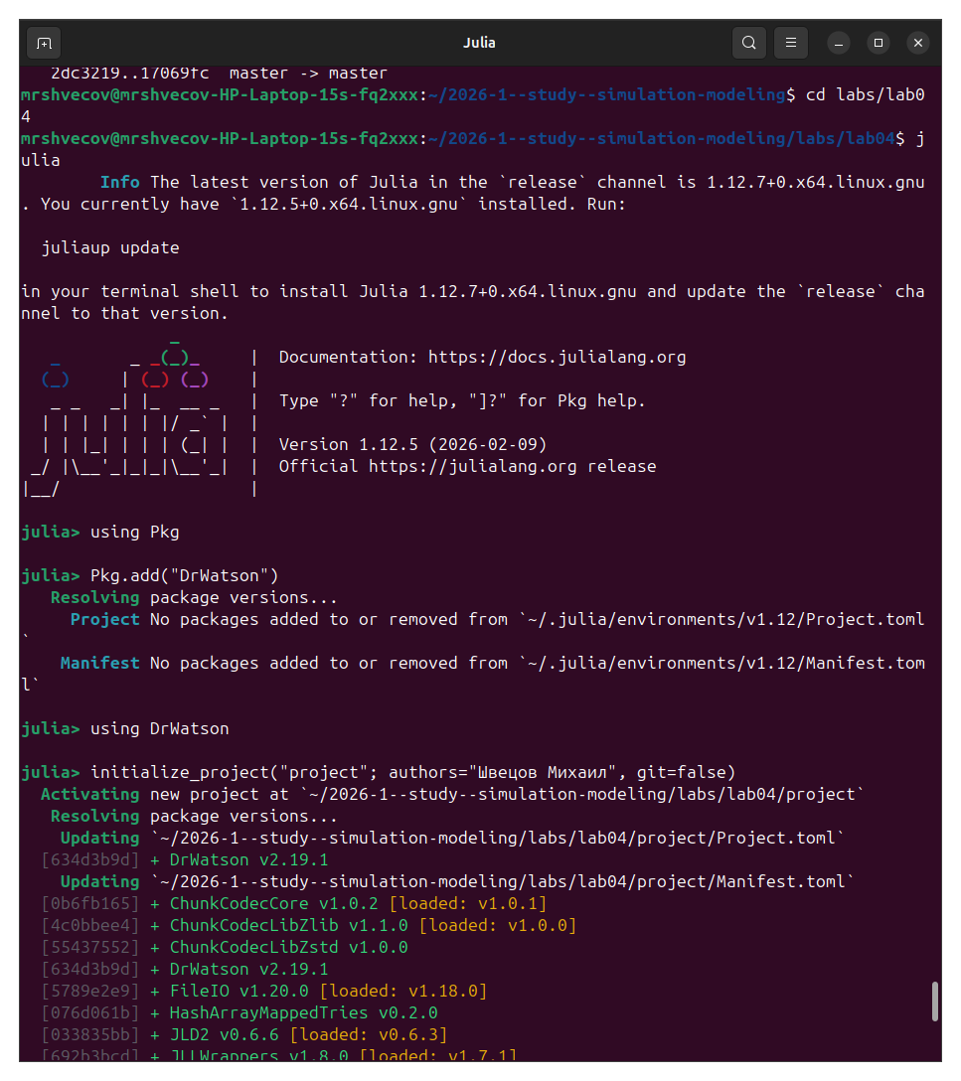
Рисунок 1: Создание каталога:
Устанавливаем все необходимые пакеты (рис. 2).
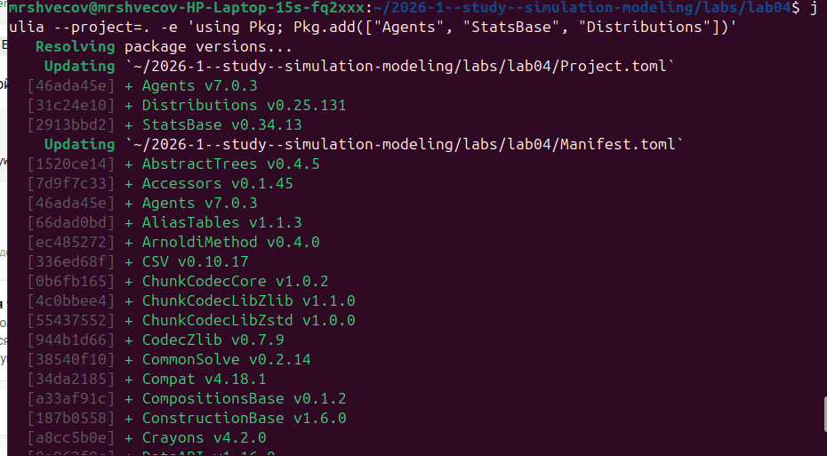
Рисунок 2: Установка:
Далее в каталоге src создаём необходимый скрипт (рис. 3).

Рисунок 3: Создание скрипта в необходимом каталоге:
Далее создаём необходимый скрипт scripts/sir_run_basic.jl (рис. 4).

Рисунок 4: Создание скрипта в необходимом каталоге:
Выполнение scripts/sir_run_basic.jl (рис. 5).
Рисунок 5: Выполнение:
Создание и выполнение скрипта scripts/sir_scan_beta.jl (рис. 6).
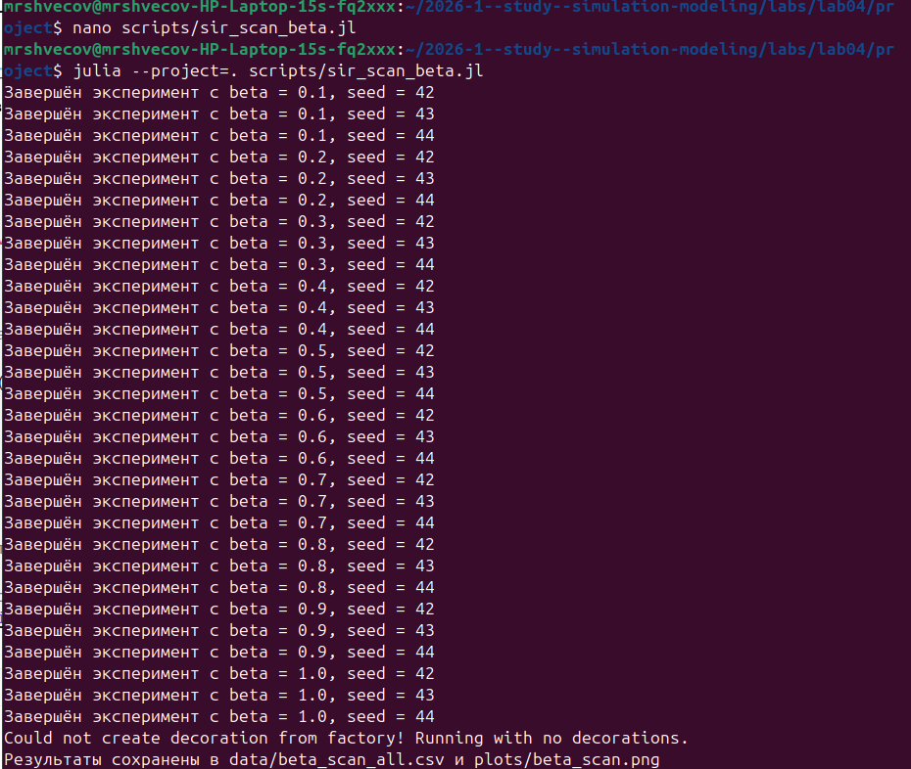
Рисунок 6: Создание и выполнение :
Создание и выполнение скрипта scripts/sir_migration_effect.jl (рис. 7).
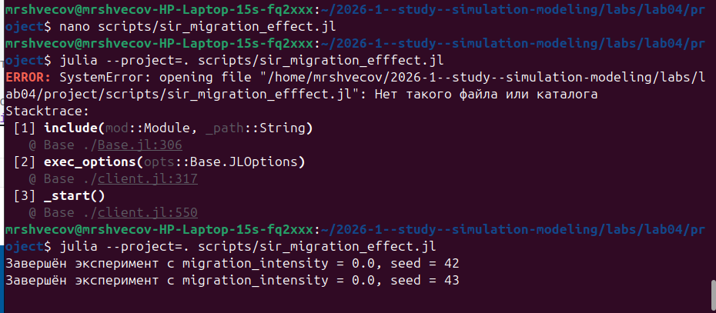
Рисунок 7: Создание и выполнение :
Создание скрипта scripts/sir_optimize_parameters.jl (рис. 8).
Рисунок 8: Создание:
Загрузим недостающий пакет (рис. 9).
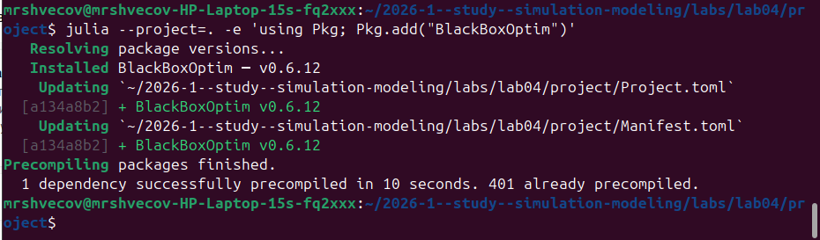
Рисунок 9: Загрузка недостающего пакета
Выполним скрипт scripts/sir_optimize_parameters.jl (рис. 10).
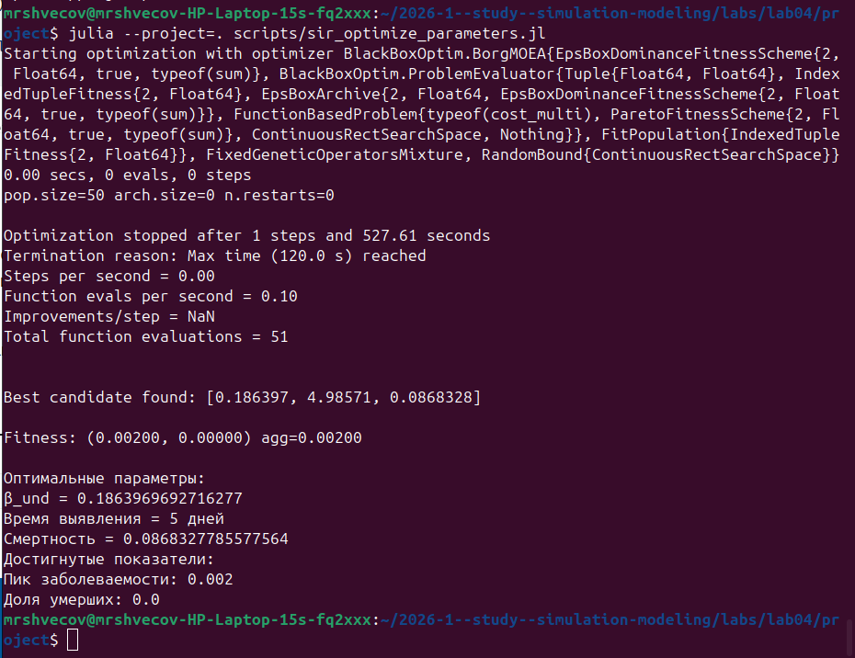
Рисунок 10: Выполнение:
Создание литературного стиля для scripts/sir_scan_beta.jl (рис. 11).
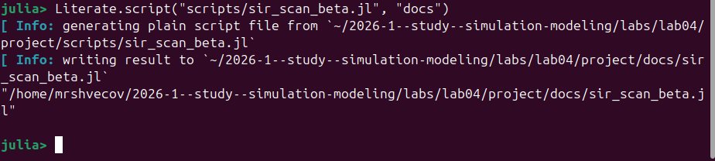
Рисунок 11: Литературный стиль:
Создадим литературный стиль для scripts/sir_migration_effect.jl (рис. 12).
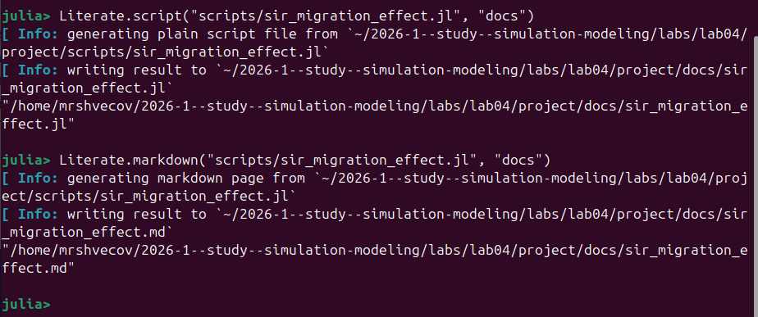
Рисунок 12: Создание литературного стиля:
Создадим литературный стиль для scripts/sir_optimize_parameters.jl (рис. 13).
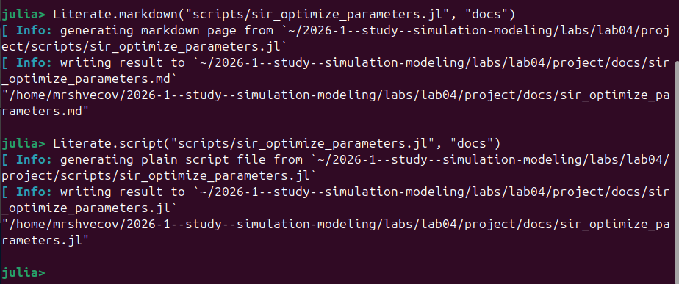
Рисунок 13: Создание литературного стиля:
Создадим литературный стиль для scripts/sir_visualize_dynamics.jl (рис. 14).
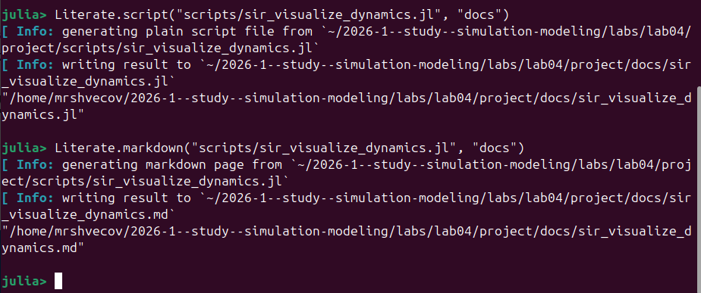
Рисунок 14: Создание:
EditURL = "../scripts/sir_run_basic.jl"
````[example?] sir_run_basic using DrWatson [quickactivate?] “project” using Agents, DataFrames, Plots using JLD2
include(srcdir(“sir_model.jl”))
Параметры эксперимента
````@example sir_run_basic
params = Dict(
:Ns => [1000, 1000, 1000],
:β_und => [0.5, 0.5, 0.5],
:β_det => [0.05, 0.05, 0.05],
:infection_period => 14,
:detection_time => 7,
:death_rate => 0.02,
:reinfection_probability => 0.1,
:Is => [0, 0, 1],
:seed => 42,
:n_steps => 100,
)
Инициализация модели
@example sir_run_basic model = initialize_sir(; params...)
Подготовка массивов для хранения данных
@example sir_run_basic times = Int[] S_vals = Int[] I_vals = Int[] R_vals = Int[] total_vals = Int[]
Запуск симуляции вручную
````[example?] sir_run_basic for step = 1:params[:n_steps] Agents.step!(model, 1)
push!(times, step)
push!(S_vals, susceptible_count(model))
push!(I_vals, infected_count(model))
push!(R_vals, recovered_count(model))
push!(total_vals, total_count(model))
end
Создаём DataFrame для удобства (опционально)
````@example sir_run_basic
agent_df =
DataFrame(time = times, susceptible = S_vals, infected = I_vals, recovered = R_vals)
model_df = DataFrame(time = times, total = total_vals)
Визуализация
@example sir_run_basic plot( agent_df.time, agent_df.susceptible, label = "Восприимчивые", xlabel = "Дни", ylabel = "Количество", ) plot!(agent_df.time, agent_df.infected, label = "Инфицированные") plot!(agent_df.time, agent_df.recovered, label = "Выздоровевшие") plot!(agent_df.time, model_df.total, label = "Всего (включая умерших)", linestyle = :dash) savefig(plotsdir("sir_basic_dynamics.png"))
Сохранение данных
@example sir_run_basic @save datadir("sir_basic_agent.jld2") agent_df @save datadir("sir_basic_model.jld2") model_df

This page was generated using Literate.jl.
EditURL = "../scripts/sir_scan_beta.jl"
scripts/scan_beta.jl
````[example?] sir_scan_beta using DrWatson [quickactivate?] “project”
using Agents, DataFrames, Plots, CSV, Random
include(srcdir(“sir_model.jl”))
Функция для запуска одного эксперимента и возврата метрик
````@example sir_scan_beta
function run_experiment(p)
Создаём β_und и β_det на основе скалярного beta
@example sir_scan_beta beta = p[:beta] β_und = fill(beta, 3) β_det = fill(beta/10, 3)
Передаём в модель
````[example?] sir_scan_beta model = initialize_sir(; Ns = p[:Ns], β_und = β_und, β_det = β_det, infection_period = p[:infection_period], detection_time = p[:detection_time], death_rate = p[:death_rate], reinfection_probability = p[:reinfection_probability], Is = p[:Is], seed = p[:seed], n_steps = p[:n_steps], # этот параметр не используется в initialize_sir, но может быть нужен для цикла )
infected_fraction(model) =
count(a.status == :I for a in allagents(model)) / nagents(model)
peak_infected = 0.0
for step = 1:p[:n_steps]
Ручной шаг (безопасный)
````@example sir_scan_beta
agent_ids = collect(allids(model))
for id in agent_ids
agent = try
model[id]
catch
nothing
end
if agent !== nothing
sir_agent_step!(agent, model)
end
end
frac = infected_fraction(model)
if frac > peak_infected
peak_infected = frac
end
end
final_infected = infected_fraction(model)
final_recovered = count(a.status == :R for a in allagents(model)) / nagents(model)
total_deaths = sum(p[:Ns]) - nagents(model)
return (
peak = peak_infected,
final_inf = final_infected,
final_rec = final_recovered,
deaths = total_deaths,
)
end
Диапазон значений beta (скаляр)
@example sir_scan_beta beta_range = 0.1:0.1:1.0 seeds = [42, 43, 44]
Создаём список параметров
@example sir_scan_beta params_list = [] for b in beta_range for s in seeds push!( params_list, Dict( :beta => b, # скалярное значение :Ns => [1000, 1000, 1000], :infection_period => 14, :detection_time => 7, :death_rate => 0.02, :reinfection_probability => 0.1, :Is => [0, 0, 1], :seed => s, :n_steps => 100, ), ) end end
Запуск экспериментов
@example sir_scan_beta results = [] for params in params_list data = run_experiment(params) push!(results, merge(params, Dict(pairs(data)))) println("Завершён эксперимент с beta = $(params[:beta]), seed = $(params[:seed])") end
Сохраняем все прогоны
@example sir_scan_beta df = DataFrame(results) CSV.write(datadir("beta_scan_all.csv"), df)
Усреднение по повторам
@example sir_scan_beta using Statistics grouped = combine( groupby(df, [:beta]), :peak => mean => :mean_peak, :final_inf => mean => :mean_final_inf, :deaths => mean => :mean_deaths, )
График
````[example?] sir_scan_beta plot( grouped.beta, grouped.mean_peak, label = “Пик эпидемии”, xlabel = “Коэффициент заразности β”, ylabel = “Доля инфицированных”, marker = :circle, linewidth = 2, ) plot!( grouped.beta, grouped.mean_final_inf, label = “Конечная доля инфицированных”, marker = :square, ) plot!(grouped.beta, grouped.mean_deaths ./ 3000, label = “Доля умерших”, marker = :diamond) savefig(plotsdir(“beta_scan.png”))
println(“Результаты сохранены в data/beta_scan_all.csv и plots/beta_scan.png”)
---
*This page was generated using [Literate.jl](https://github.com/fredrikekre/Literate.jl).*
```@meta
EditURL = "../scripts/sir_migration_effect.jl"
```
````@example sir_migration_effect
using DrWatson
@quickactivate "project"
using Agents, DataFrames, Plots, CSV, Random
include(srcdir("sir_model.jl"))
Функция для создания матрицы миграции с заданной интенсивностью
@example sir_migration_effect function create_migration_matrix(C, intensity) M = ones(C, C) .* intensity ./ (C-1) for i = 1:C M[i, i] = 1 - intensity end return M end
Функция для измерения времени достижения пика
@example sir_migration_effect function peak_time(p)
Создаём матрицу миграции на основе интенсивности
````[example?] sir_migration_effect migration_rates = create_migration_matrix(p[:C], p[:migration_intensity]) model = initialize_sir(; Ns = p[:Ns], β_und = p[:β_und], β_det = p[:β_det], infection_period = p[:infection_period], detection_time = p[:detection_time], death_rate = p[:death_rate], reinfection_probability = p[:reinfection_probability], Is = p[:Is], seed = p[:seed], migration_rates = migration_rates, )
infected_frac(model) = count(a.status == :I for a in allagents(model)) / nagents(model)
peak = 0.0
peak_step = 0
for step = 1:p[:n_steps]
Ручной шаг
````@example sir_migration_effect
agent_ids = collect(allids(model))
for id in agent_ids
agent = try
model[id]
catch
nothing
end
if agent !== nothing
sir_agent_step!(agent, model)
end
end
frac = infected_frac(model)
if frac > peak
peak = frac
peak_step = step
end
end
return (peak_time = peak_step, peak_value = peak)
end
Сканирование интенсивности миграции
````[example?] sir_migration_effect migration_intensities = 0.0:0.1:0.5 seeds = [42, 43, 44]
params_list = [] for mig in migration_intensities for s in seeds push!( params_list, Dict( :migration_intensity => mig, # скаляр :C => 3, :Ns => [1000, 1000, 1000], :β_und => [0.5, 0.5, 0.5], :β_det => [0.05, 0.05, 0.05], :infection_period => 14, :detection_time => 7, :death_rate => 0.02, :reinfection_probability => 0.1, :Is => [1, 0, 0], :seed => s, :n_steps => 150, ), ) end end
Запуск
````@example sir_migration_effect
results = []
for params in params_list
data = peak_time(params)
push!(results, merge(params, Dict(pairs(data))))
println(
"Завершён эксперимент с migration_intensity = $(params[:migration_intensity]), seed = $(params[:seed])",
)
end
Сохраняем все прогоны
@example sir_migration_effect df = DataFrame(results) CSV.write(datadir("migration_scan_all.csv"), df)
Усреднение по повторам
@example sir_migration_effect using Statistics grouped = combine( groupby(df, [:migration_intensity]), :peak_time => mean => :mean_peak_time, :peak_value => mean => :mean_peak_value, )
Визуализация
````[example?] sir_migration_effect plot( grouped.migration_intensity, grouped.mean_peak_time, marker = :circle, xlabel = “Интенсивность миграции”, ylabel = “Время до пика (дни)”, label = “Время пика”, ) plot!( grouped.migration_intensity, grouped.mean_peak_value .* 3000, marker = :square, xlabel = “Интенсивность миграции”, ylabel = “Численность в пике”, label = “Пиковая заболеваемость”, ) savefig(plotsdir(“migration_effect.png”))
println(“Результаты сохранены в data/migration_scan_all.csv и plots/migration_effect.png”)
---
*This page was generated using [Literate.jl](https://github.com/fredrikekre/Literate.jl).*
```@meta
EditURL = "../scripts/sir_optimize_parameters.jl"
```
````@example sir_optimize_parameters
using DrWatson
@quickactivate "project"
using BlackBoxOptim, Random, Statistics
include(srcdir("sir_model.jl"))
Целевая функция: минимизируем пиковую заболеваемость и смертность
@example sir_optimize_parameters function cost_multi(x)
x[1]: β_und, x[2]: death_rate, x[3]: detection_time
````[example?] sir_optimize_parameters model = initialize_sir(; Ns = [1000, 1000, 1000], β_und = fill(x[1], 3), β_det = fill(x[1]/10, 3), infection_period = 14, detection_time = round(Int, x[2]), death_rate = x[3], reinfection_probability = 0.1, Is = [0, 0, 1], seed = 42, n_steps = 100, )
infected_frac(model) = count(a.status == :I for a in allagents(model)) / nagents(model)
dead_count(model) = 3000 - nagents(model)
peak_infected = 0.0
Запускаем с несколькими повторами
````@example sir_optimize_parameters
replicates = 5
peak_vals = Float64[]
dead_vals = Int[]
for rep = 1:replicates
model = initialize_sir(;
Ns = [1000, 1000, 1000],
β_und = fill(x[1], 3),
β_det = fill(x[1]/10, 3),
infection_period = 14,
detection_time = round(Int, x[2]),
death_rate = x[3],
reinfection_probability = 0.1,
Is = [0, 0, 1],
seed = 42 + rep,
n_steps = 100,
)
for step = 1:100
Agents.step!(model, 1)
frac = infected_frac(model)
if frac > peak_infected
peak_infected = frac
end
end
push!(peak_vals, peak_infected)
push!(dead_vals, dead_count(model))
end
return (mean(peak_vals), mean(dead_vals) / 3000) # доля умерших
end
Запуск оптимизации
````[example?] sir_optimize_parameters result = bboptimize( cost_multi, Method = :borg_moea, FitnessScheme = ParetoFitnessScheme{2}(is_minimizing = true), SearchRange = [ (0.1, 1.0), # β_und (3.0, 14.0), # detection_time (0.01, 0.1), # death_rate ], NumDimensions = 3, MaxTime = 120, # 2 минуты TraceMode = :compact, )
best = best_candidate(result) fitness = best_fitness(result)
println(“Оптимальные параметры:”) println(“β_und = $(best[1])”) println(“Время выявления = $(round(Int, best[2])) дней”) println(“Смертность = $(best[3])”) println(“Достигнутые показатели:”) println(“Пик заболеваемости: $(fitness[1])”) println(“Доля умерших: $(fitness[2])”)
save(datadir(“optimization_result.jld2”), Dict(“best” => best, “fitness” => fitness))
---
*This page was generated using [Literate.jl](https://github.com/fredrikekre/Literate.jl).*
```@meta
EditURL = "../scripts/sir_visualize_dynamics.jl"
```
````@example sir_visualize_dynamics
using DrWatson
@quickactivate "project"
using Agents, DataFrames, Plots, CSV
include(srcdir("sir_model.jl"))
Загружаем результаты сканирования
@example sir_visualize_dynamics df = CSV.read(datadir("beta_scan_all.csv"), DataFrame)
Создаём составной график
````[example?] sir_visualize_dynamics p1 = plot(df.beta, df.peak, label = “Пик”, xlabel = “β”, ylabel = “Доля инфицированных”) plot!(p1, df.beta, df.final_inf, label = “Конечная”)
p2 = plot(df.beta, df.deaths, xlabel = “β”, ylabel = “Число умерших”)
p3 = plot(df.beta, df.final_rec, xlabel = “β”, ylabel = “Доля выздоровевших”)
plot(p1, p2, p3, layout = (3, 1), size = (800, 900)) savefig(plotsdir(“comprehensive_analysis.png”)) ````

This page was generated using Literate.jl.

5. Выводы
В данной лабораторной работе мы попрактиковались в создании литературного стиля кода и реализировали модель в агентном подходе на примере Эпидемиологической модели SIR.

Список литературы

